Componente utilizate în proiectul cu NodeMCU și afișaj 7 segmente

Breadboard
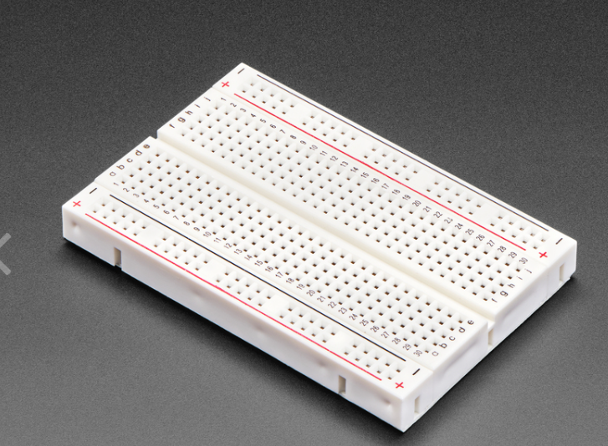
Ce este: Breadboard
La ce se folosește: Breadboard-ul este o placă de testare utilizată pentru realizarea circuitelor electronice fără lipire. Se folosește pentru conectarea rapidă a componentelor și testarea proiectelor.

Fire jumper tată-tată
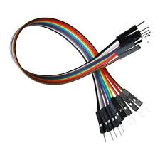
Ce este: Fire jumper tată-tată
La ce se folosește: Firele jumper tată-tată sunt folosite pentru conectarea componentelor pe breadboard și la placa NodeMCU.

NodeMCU ESP8266
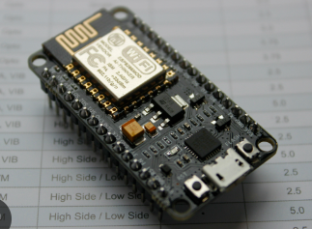
Ce este: NodeMCU ESP8266
La ce se folosește: NodeMCU este o placă de dezvoltare bazată pe ESP8266, utilizată pentru proiecte IoT și programare în MicroPython.

Rezistențe
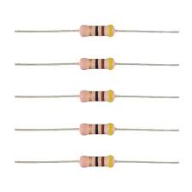
Ce este: Rezistențe
La ce se folosește: Rezistențele limitează curentul electric și protejează componentele precum LED-urile și afișajele.

Afișaj 7 segmente
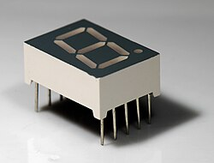
Ce este: Afișaj 7 segmente
La ce se folosește: Afișajul cu 7 segmente este utilizat pentru afișarea cifrelor de la 0 la 9 prin aprinderea anumitor segmente.

